Отчет группы «Звёздочки» за март 2019 г.
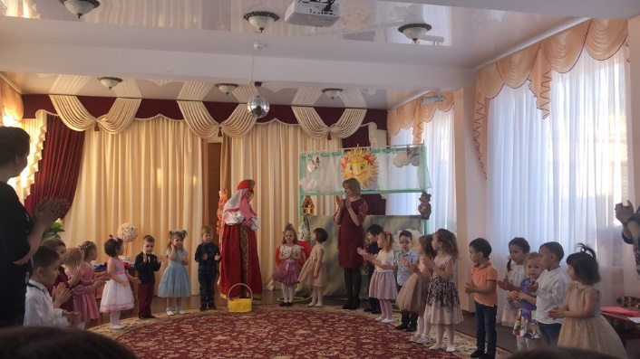
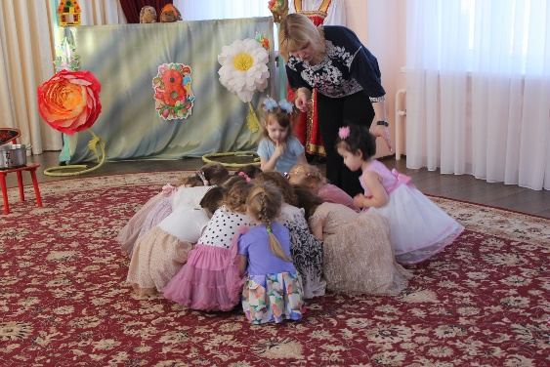
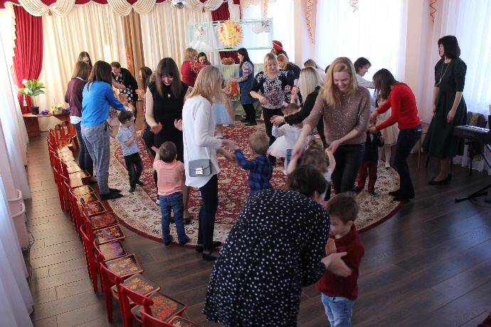
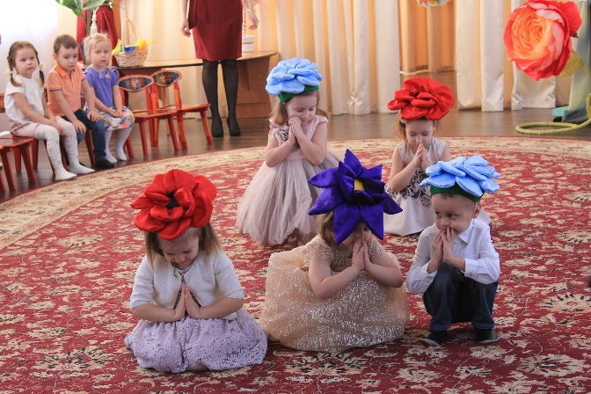
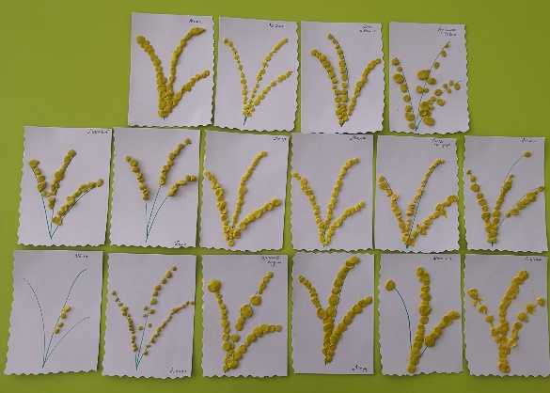
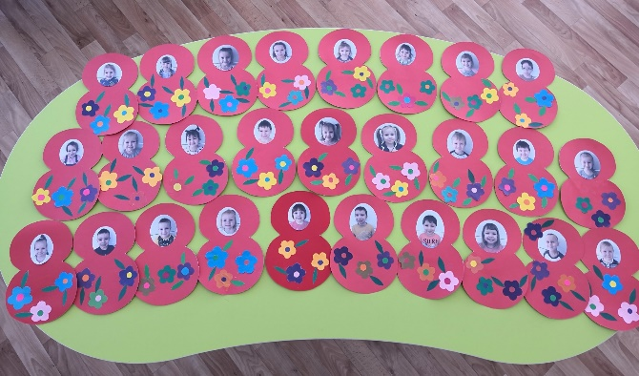
Тема первой весенней недели называлась «Поздравляем маму», основное внимание уделялось предстоящему празднику. Мы проводили беседы о мамах, учились составлять небольшие описательные рассказы о маме, читали тематические произведения, изготовили поздравительные открытки для мам и с помощью пластилина изготовили веточки мимозы. 6 марта совместно с музыкальным руководителем мы провели тематическое музыкальное развлечение в честь празднования Международного женского дня. Праздник прошел очень весело, для детей это было первое выступление перед зрителями, все остались очень довольны.
На второй тематической неделе «Теплое солнышко» мы продолжили наблюдение детей за признаками ранней весны: таяньем снега, появлением луж, образованием сосулек. Познакомились со сказкой Н.Сладкова «Медведь и солнце», стихотворением В.Степанова «Оттепель», П.Воронько «Падал снег на порог», сказкой М.Пляцковского «Сосульки». Читали и разыгрывали сказку «Заюшкина избушка». Провели беседу «Важность воды для человека». В процессе рисования мы учились рисовать образ солнышка.
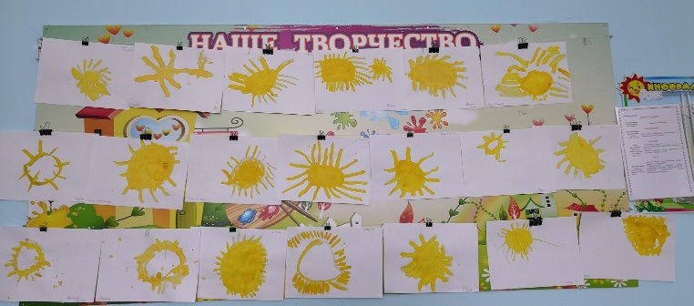
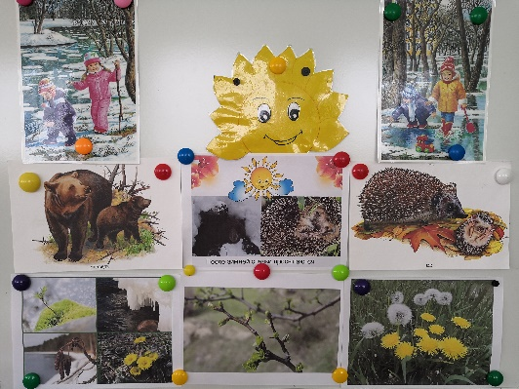

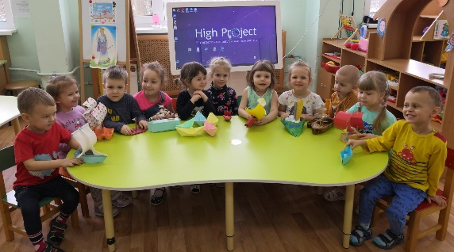
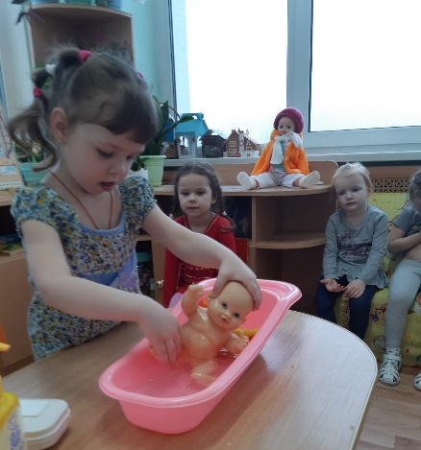
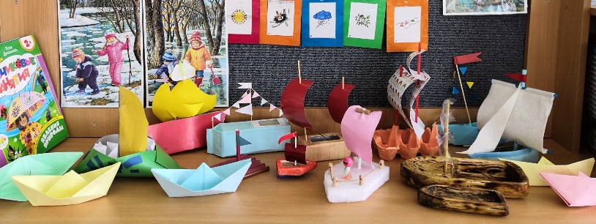
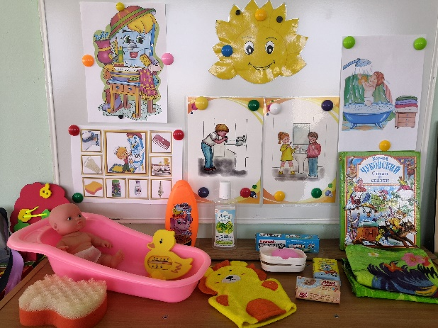
Третья неделя называлась «Кто как купается». Мы продолжали наблюдать за признаками наступления весны. Совместно с родителями ребята изготовили дома лодочки и кораблики из подручного материала, в группе была устроена выставка. На этой неделе мы познакомились со стихотворением В.Лунина «Щенок», Э.Мошковской «Нос, умойся!», А.Барто и П.Барто «Девочка чумазая», сказкой Т.Александровой «Хрюшка и Чушка», В.Сутеев «Три котенка», «Кораблик», сказкой К.Чуковского «Мойдодыр», по мотивам которой разыгрывали ситуации с умыванием куклы. Оформили тематическую выставку предметов личной гигиены.

Тема последней недели – «Скворушка вернулся». На этой неделе мы обогащали представления детей о жизни птиц весной. Рассматривали тематические иллюстрации, наблюдали за птицами на прогулке, беседовали о перелетных птицах. Познакомились с рассказом И.Соколова-Микитова «Сойки», «Весна-красна», В.Бианки «Грачи открыли весну», «Первое яйцо», сказкой «У солнышка в гостях», стихотворением В.Кремнева «Друзья птиц». По нашей просьбе родители Мирона М. и Станиславы С. изготовили скворечники. В продуктивной деятельности мы учились лепить сосульки и создавать их образ в технике рисования.
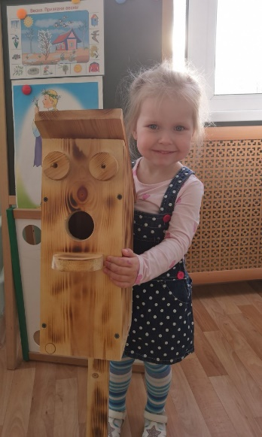
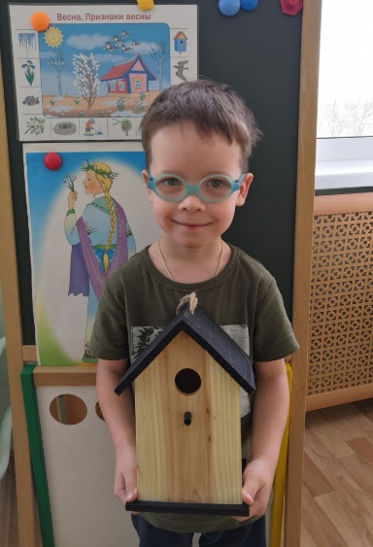
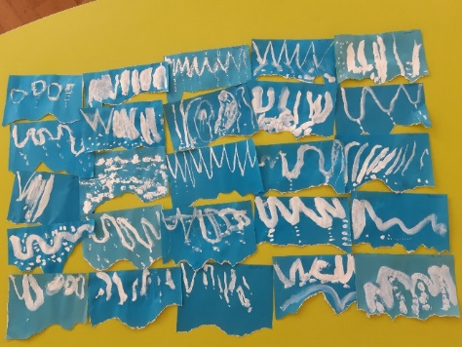
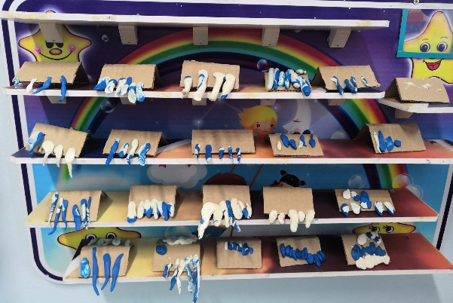
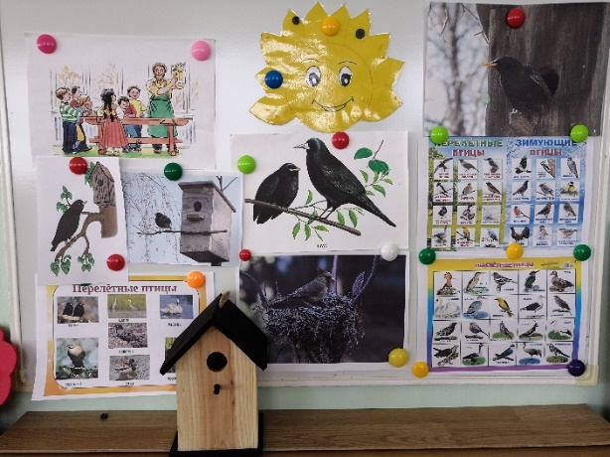
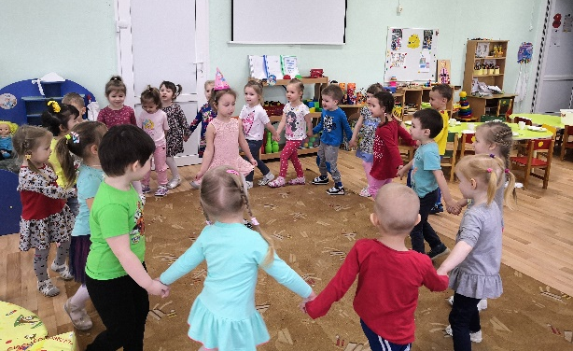
18 марта мы поздравляли Сонечку Забелину с ее четырехлетием.

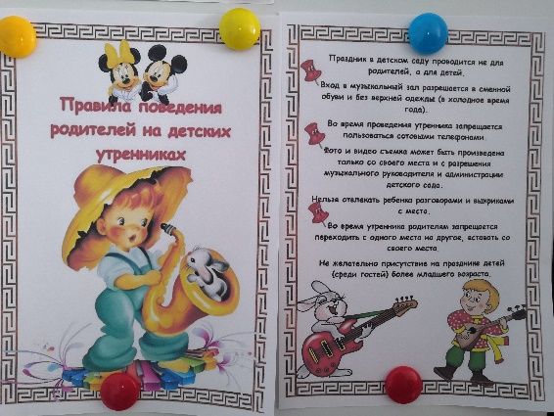
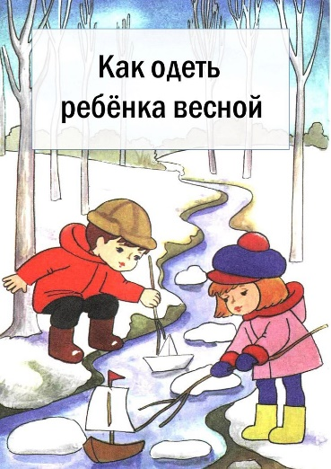
Для родителей в этом месяце были подготовлены консультации «Правила поведения родителей на детских утренниках», «Как одеть ребенка весной».

